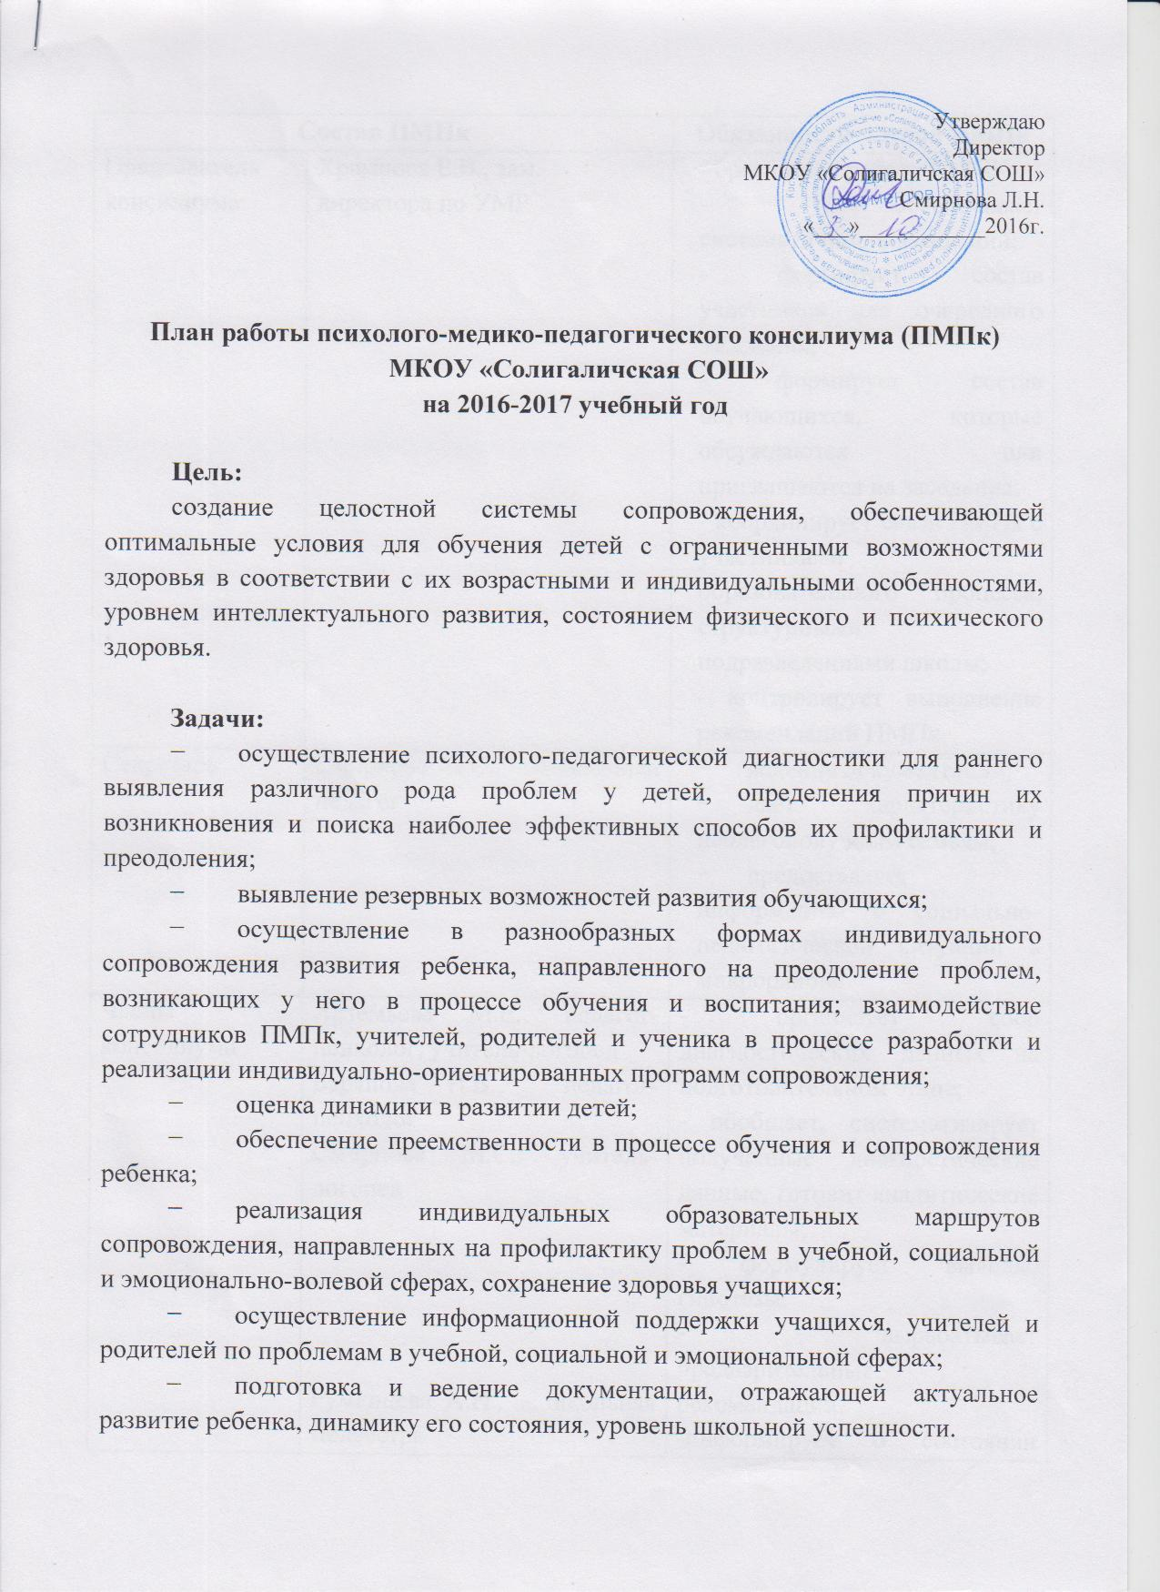

* реализация индивидуальных образовательных маршрутов сопровождения, направленных на профилактику проблем в учебной, социальной и эмоционально-волевой сферах, сохранение здоровья учащихся;
* осуществление информационной поддержки учащихся, учителей и родителей по проблемам в учебной, социальной и эмоциональной сферах;
* подготовка и ведение документации, отражающей актуальное развитие ребенка, динамику его состояния, уровень школьной успешности.

|  |  |  |
| --- | --- | --- |
| **Состав ПМПк** | | **Обязанности членов ПМПк** |
| Председатель консилиума | Храмцова Е.В., зам. директора по УМР | - организует работу ПМПК;  - обеспечивает систематичность заседаний;  - формирует состав участников для очередного заседания;  - формирует состав обучающихся, которые обсуждаются или приглашаются на заседание;  - координирует связи ПМПк с участниками образовательного процесса, структурными подразделениями школы;  - контролирует выполнение рекомендаций ПМПк |
| Секретарь | Смирнова М.С., социальный педагог | * ведение документации; * дает характеристику неблагополучным семьям; * предоставляет информацию о социально-педагогической ситуации в микрорайоне |
| Члены консилиума | Артемьева М.Е., педагог-психолог, учитель-логопед  Баранова Н.В., педагог-психолог  Смирнова М.С., учитель-логопед  Румянцева А.Н., школьная медсестра | - организует сбор диагностических данных на подготовительном этапе;  - обобщает, систематизирует полученные диагностические данные, готовит аналитические материалы;  - формулирует выводы, гипотезы;  - вырабатывает предварительные рекомендации.  -информирует о состоянии здоровья обучающегося;  - дает рекомендации по режиму жизнедеятельности ребенка;  - обеспечивает и контролирует направление на консультацию к медицинскому специалисту (по рекомендации консилиума либо по мере необходимости) |

**Направления работы школьного ПМПк:**

* диагностическое;
* консультативное;
* психолого-медико-педагогическое сопровождение;
* просветительское;
* экспертное;
* организационно-методическое.

**План работы ПМПк**

|  |  |
| --- | --- |
| **Сроки** | **Тематика плановых заседаний** |
| ***1 заседание (сентябрь)*** | 1.Утверждение плана ПМПк на 2016-2017 учебный год  2.Определение состава специалистов ПМПк и организация их взаимодействия  3. Комплектование списков учащихся с ОВЗ в соответствии с заключениями ПМПК и документов МСЭ.  4.Рассмотрение и утверждение индивидуальных образовательных маршрутов на учащихся с ОВЗ. |
| ***2 заседание (ноябрь)*** | 1.Перечень необходимой документации для прохождения ПМПК  2.Направление учащихся для прохождения ПМПК |
| ***3 заседание***  ***(январь)*** | 1. Оценка эффективности и анализ коррекционно-развивающей работы с обучающимися за I полугодие  2.Направление учащихся для прохождения ПМПК  3.Рассмотрение и утверждение индивидуальных образовательных маршрутов на учащихся. |
| ***4 заседание***  ***(март)*** | 1. Рассмотрение представлений специалистов ПМПк на обучающихся, направляемых на ПМПК для определения дальнейшего индивидуального образовательного маршрута.   2.Направление учащихся для прохождения ПМПК |
| ***5 заседание***  ***(май)*** | 1. Оценка эффективности и анализ коррекционно-развивающей работы с обучающимися за II полугодие 2. Оценка эффективности и анализ результатов ПМП-сопровождения учащихся 3. Рекомендации по дальнейшему психолого-педагогическому сопровождению учащихся с учётом их индивидуальных особенностей 4. Составление плана на 2017-2018 учебный год |
|  | **Тематика внеплановых заседаний** |
| По мере необходимости  по запросу педагогов или  родителей (законных представителей) | 1. Изменение формы обучения, обсуждение проблем в обучении или воспитании учащихся 2. Определение формы обучения для вновь прибывших в течение года учащихся 3. Работа с педагогами, классными руководителями по проблемам детей, испытывающих трудности в усвоении общеобразовательной программы. |